Project Singraven:Watermolen, KLAS 3H/V, April 2011

Watermolen Hulsbeek, een breed gedragen initiatief

22 december 2010

Vrijdag 17 december werd in het Erve Hulsbeek, prachtig gelegen in het winterse landschap van de Springertuin, door drie bestuurders een intentieverklaring ondertekend. Namens het bestuur van de Regio Twente deed dat de heer Hans van Agteren. Verder de heer Harm Meek als bestuurder van Waterschap Regge en Dinkel en wethouder Henk Winkelhuis namens de gemeente Oldenzaal.  
  
Met de intentieverklaring werd overeengekomen dat ze het initiatief een warm hart toedragen, deskundige inzet mee laten doen in de projectgroep en steun geven aan de realisering van dit project. Het was een afronding van een verkennend onderzoek door de projectgroep, die op initiatief van de natuurontwikkelaar Bas Slatman is gevormd. Het onderzoek behelst de mogelijkheid te onderzoeken, bij de plek waar vroeger twee watermolens hebben gestaan, een nieuwe watermolen te bouwen. Bas is helaas op 16 augustus overleden maar de projectgroep gaat verder met haar werk. “Wij bouwen een watermolen op het Hulsbeek” is dan ook de openingszin in het projectvoorstel dat tijdens deze bijeenkomst werd gepresenteerd.

Nationaal Landschap Noordoost-Twente

De drie bestuurders waren unaniem van mening dat dit initiatief brede steun verdient en een prachtig onderdeel kan worden van het Nationaal Landschap Noordoost-Twente. Philip Heitkamp gaf als projectleider een toelichting van de werkzaamheden die zijn gedaan. Er is een opmeting gedaan van de nog aanwezige fundamenten van de vroegere watermolen die in de Gammelkerbeek

.

Bron: Tubantia, 22 december 2010H1: Informatie over de werking van een watermolen

Waterkracht

Het gebruik van stromend en vallend water als energiebron is al heel lang bekend. In de oudheid werd reeds gebruik gemaakt van waterraderen. In eerste instantie als krachtbron bij het bevloeien van het land, in latere tijden werd waterkracht gebruikt om met behulp van watermolens graan te malen, hout te zagen of olie te persen. Tot ver in de 18e eeuw bleef waterkracht, naast windkracht en spierkracht van mens en dier, de voornaamste energiebron. In het begin van de negentiende eeuw kreeg het gebruik van waterkracht een nieuwe impuls toen de waterturbine werd uitgevonden.

Het principe   
Waterkracht bestaat bij gratie van stromend en/of vallend water. De hoeveelheid beschikbaar vermogen op een locatie is afhankelijk van de hoeveelheid water die beschikbaar is (het debiet) en het hoogteverschil waarover dit water naar beneden valt (het verval). Hoe meer verval of hoe meer debiet, des te meer vermogen kan er opgewekt worden. In een land als Nederland is het beschikbare verval; natuurlijk erg klein, maximaal zo'n vier meter, maar wel degelijk voldoende om waterkrachtcentrales te bouwen. Wel dient de natuur daarbij een beetje geholpen te worden. De waterkrachtcentrales in Nederland zijn allemaal te vinden bij stuwen in de grote rivieren.

Behalve deze watermolens waarbij de kracht van het water rechtstreeks gebruikt wordt om een werktuig aan te drijven, kan er met waterkracht ook elektriciteit opgewekt worden. Verschillende watermolens in Nederland hebben vroeger (met name in de crisisjaren en gedurende oorlog) dienst gedaan om elektriciteit op te wekken.

**De waterkrachtcentrale**

Het principe van energie opwekken in een waterkrachtcentrale is hetzelfde als bij de watermolen. Het water stroomt langs een groot rad (turbine) en zet dit rad in beweging. De as van de turbine is gekoppeld aan een generator, waarmee elektriciteit wordt opgewekt. De werking is te vergelijken met een fietsdynamo. De hoeveelheid stroom die opgewekt kan worden is afhankelijk van twee factoren: de hoeveelheid water en het hoogteverschil waarover het water naar beneden valt. Het voordeel van waterkracht is dat het een onuitputtelijke bron is. Het water wordt immers niet opgebruikt en wordt ook niet vervuild. Wereldwijd wordt 20% van de stroom opgewekt met waterkrachtcentrales.

**Stuwdammen**

Overal ter wereld zijn en worden in rivieren stuwdammen met waterkrachtcentrales gebouwd. Een voordeel van een dam met een stuwmeer is de continue aanvoer van water. Andere voordelen van stuwdammen zijn een betere regulering van de waterstand beneden de dam, waardoor overstromingen voorkomen kunnen worden en de rivier beter bevaarbaar is voor de scheepvaart. Ook kan het stuwmeer als watervoorraad voor irrigatie worden gebruikt. De nadelen van stuwdammen zijn helaas ook groot. Zo moeten vaak tien- tot honderdduizenden mensen verhuizen omdat hun gebied onder water komt te staan. Rivieren kunnen niet meer periodiek hun oevers overstromen en een laagje vruchtbaar slib afzetten. Verder is er dikwijls grote schade aan de natuur. Vissen kunnen dammen niet passeren of komen om in de turbines van de centrale en het leefmilieu van planten en dieren wordt aangetast of verdwijnt

**Waterkrachtcentrales in Nederland**

In Nederland zijn de hoogteverschillen beperkt. Dit betekent dat de waterkrachtcentrales het niet moeten hebben van de grote stroomsnelheden, maar van de grote hoeveelheden water die door de rivieren stromen. De centrales zijn bij stuwen geplaatst, zodat dan gebruik gemaakt kan worden van een beperkt hoogteverschil. In Nederland zijn er op dit moment vier waterkrachtcentrales in de grote rivieren: twee in de Maas bij Lith en Linne en twee in de Nederrijn bij Maurik (stuw Amerongen) en Hagestein. Een vijfde centrale is gepland bij de stuw bij Driel. In 2007 produceerden alle waterkrachtcentrales in Nederland voldoende energie om ruim 30.000 huishoudens van elektriciteit te voorzien. Nederland is een vlak land en waterkracht zal dus nooit een grote rol kunnen spelen in de energievoorziening. Er wordt echter ook naar andere technieken gezocht om energie uit water te halen.

Watermolen achter het Nederlands Watermuseum

Bron: Nederlands Watermuseum Infoblad Nederlands Watermuseum 2009

_______________

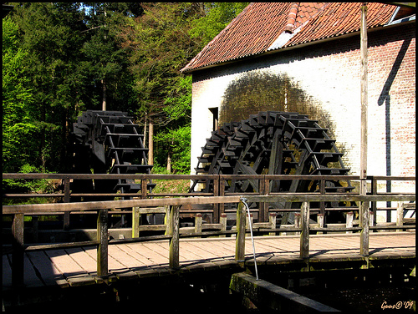

Foto:watermolen Singraven

In het persbericht uit de Tubantia van 22 december 2010 kun je lezen dat er een stichting is opgericht die tot doel heeft om een nieuwe watermolen in het Hulsbeek in Oldenzaal te bouwen.

In Denekamp, bij huize Singraven staat ook een watermolen. Deze watermolen dient als voorbeeld om een aantal opdrachten uit te voeren in het kader van dit project.

H2: Instructie

Jullie zullen te maken krijgen met het tekenen van aanzichten en het maken van berekeningen. Je werkt in groepjes van 2 personen.

Benodigde materialen:

* Rekenmachine, boek getal en ruimte, deel 1 en 2
* Potlood, pen, passer, geodriehoek
* Voor papier wordt gezorgd
* En 1 fototoestel per groep. (telefoon mag ook)

Alle opdrachten moeten aan het einde van de ochtend of middag worden ingeleverd bij de docent. Bij de aanzichten is het vooral van belang dat er heel nauwkeurig getekend wordt.

Het ingeleverde werk moet voorzien zijn van :

* Voorkant met namen, klas en docent wiskunde
* Inhoudsopgave
* Uitwerkingen van de opdrachten
* Evaluatie
* Logboek (je mag de bijlage hiervoor gebruiken)

H3: Opdrachten

1. Lees goed bovenstaande teksten over de werking van watermolens door. Geef dan in ongeveer een half A-4tje in eigen woorden weer hoe een watermolen werkt en wat er nodig is om hem te laten werken.
2. Ga naar de watermolen van het Singraven toe en bekijk hoe deze in elkaar steekt. Maak eventueel foto’s om later te gebruiken.  
     
   Maak dan op hokjespapier een vooraanzicht en een zijaanzicht van 1 rad van de watermolen. Zet er duidelijk bij wat de schaal is die je gebruikt en werk netjes en secuur. Een rad van de watermolen heeft een diameter van ongeveer 3 meter en een breedte van 60 cm. Je mag de maten enigszins aanpassen in je tekeningen.
3. Met behulp van de schaaltekeningen gaan jullie in deze opdracht berekenen hoeveel materiaal(hout) er nodig is om 1 rad te maken. Zet in je antwoord de berekeningen er duidelijk bij. De berekeningen moeten overeenkomen met de maten in de schaaltekening.
4. Je kunt je ook voor stellen dat er bakjes aan het rad zitten die ervoor zorgen dat het water verplaatst wordt. Stel je voor dat het bakje er op de volgende manier uitziet:

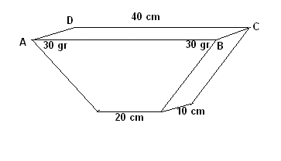

Het bakje heeft de vorm van een prisma en heeft een diepte van 10 cm. De ribbe CD zit vast aan de zijkant van het rad.

a) Bereken de inhoud van dit bakje.

Ga ervan uit dat het aantal bakjes net zoveel is als het aantal plankjes dat je gebruikt in opdracht 2.

1. Als het bakje wat groter gemaakt zou worden kan er meer water verplaatst worden. Bereken hoeveel het scheelt voor de totale waterverplaatsing als het bakje de volgende maten zou hebben:

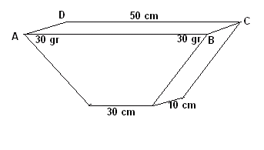

1. Het rad draait rond met een snelheid van 0,31 m/sec. Hoeveel seconden doet het rad erover om 1 keer rond te draaien?
2. Ga uit van de afmetingen van het laatste bakje(opgave b).  
   Bereken dan hoeveel water er verplaatst wordt in 1 uur. Ga ervan uit dat het bakje maar voor 80 % gevuld is.
3. Het watermolenproject in het ‘Hulsbeek ‘streeft een aantal doelen na.   
   Bedenk 3 functies die een nieuw te bouwen watermolen in het Hulsbeek zou kunnen krijgen.
4. Geef van elk van de drie mogelijkheden een duidelijk omschrijving
5. Geef aan voor wie het bedoeld is
6. Hoe zou de watermolen rendabel gemaakt kunnen worden?

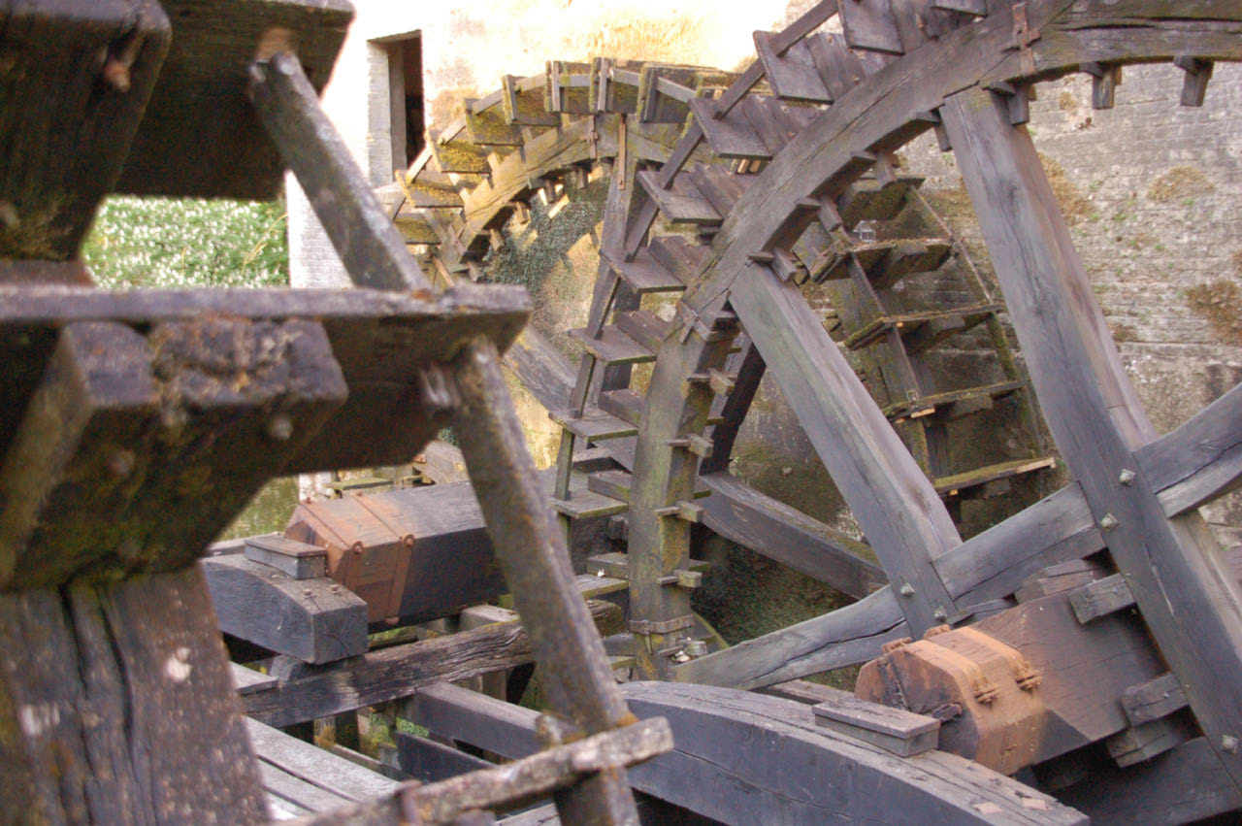Het schoepenrad van watermolen “Síngraven”

Logboek

Namen:

Klas:

Datum:

|  |  |  |
| --- | --- | --- |
| TIJD | Wie | Omschrijving |
|  |  |  |
|  |  |  |
|  |  |  |
|  |  |  |
|  |  |  |
|  |  |  |
|  |  |  |
|  |  |  |
|  |  |  |
|  |  |  |
|  |  |  |
|  |  |  |
|  |  |  |
|  |  |  |